2 Технологическая часть

2.1 Литературный обзор работ по изучению особенностей эксплуатации ЭЦН в скважинах со сложными геолого-физическими условиями
А.Н. Асылгареев Влияние газа на работу погружного центробежного электронасоса. Нефтяное хозяйство, 1973. – № 4. – С. 46-48.
В большинстве скважин, оборудованных погружными центробежными электронасосами (ЭЦН), откачиваются многокомпонентные смеси, содержащие пластовую жидкость и свободный газ. Влияние последнего на работу ЭЦН и его ступеней изучалось многими исследователями.
В связи с разноречивостью мнений по указанному вопросу различен и подход к выбору величины погружения ЭЦН под динамический уровень.
Поэтому для правильного выбора глубины погружения насоса весьма важно знать характер влияния свободного газа в откачиваемой из скважин жидкости на работу ЭЦН и в широком диапазоне изменения газосодержания.
Рассмотрим некоторые причины, объясняющие противоречивость выводов о влиянии свободного газа в малой концентрации на работу ЭЦН, учитывая при этом, что исследования и обработка результатов проводились с использованием одной и той же методики.
При интерпретации данных экспериментов оценка газосодержания проводилась по результатам разгазирования глубинных проб нефти. Однако такая оценка не всегда может оказаться объективной, поскольку при этом не учитываютяс существование пересыщенных зон и процессы сепарации газа у приема насоса. Размеры пересыщенных зон и коэффициента сепарации даже в одной и той же скважине зависят не только от давления, но и в значительной степени от производительности.
Следовательно, из-за отсутствия достаточно точных методов определения газосодержания смеси, поступающей в первую рабочую ступень насоса, данные оценки влияния газа на рабочие параметры ЭЦН могут быть не вполне достоверными. В связи с этим потребовалась разработка такой методики исследования, которая исключала бы определение газосодержания или в случае необходимости в его определении не влияла бы на результаты исследований. Эти условия могут быть соблюдены при сравнительной оценке работы отдельных ступеней в многосекционном насосе. При откачке им газожидкостной смеси свойства последней будут меняться от ступени к ступени в результате растворения и сжатия газовой фазы в нефти. Следовательно, при создании на приеме ЭЦН давления меньшего, а на выкиде большего, чем давление насыщения нефти газом, ступени будут работать при непрерывно меняющемся газосодержании смеси: от некоторой величины, соответствующей давлению на его приеме, до нулевого значения.
Построение кривой распределения давления по ступеням насоса при движении газожидкостной смеси позволило бы проанализировать работу ступеней при различном газосодержании на их приеме и при одной и той же производительности. Естественно, такие исследования непосредственно в нефтяной скважине практически трудно осуществимы. Подобные исследования с учетом указанных требований можно провести, если ЭЦН вынести на дневную поверхность, но с максимально возможным приближением его работы к реальным условиям.
При откачке газожидкостной смеси рабочие характеристики отличаются друг от друга вследствие изменения физических свойств смеси по мере движения ее через ступени насоса. Наименьшее давление развивают первые рабочие ступени насоса. С увеличением порядкового номера ступени повышается развиваемое ею давление, то есть незначительное количество свободного газа, содержащегося в смеси при давлении выше 5 МПа не оказывает существенного влияния на работу ступеней.
А.А. Богданов, В.Р. Розанцев, А.Ю. Холодняк Коэффициент полезного действия погружного центробежного насоса при откачке нефти и нефтеводогазовых смесей. Нефтяное хозяйство, 1978. – № 6. – С. 5-8.
Критерием оптимизации подбора погружных центробежных насосов к свкажинам является минимум затрат при обеспечении заданного дебита скважины. Весомой частью этого критерия являются энергозатраты, зависящие, в свою очередь, от режима работы насоса, характеризуемого коэффициентом полезного действия (КПД).
Автоматизация процесса подбора с помощью ЭВМ требует знания количественных связей между характеристиками жидкости и КПД и представления их в аналитической форме.
При перекачке водонефтяных эмульсий, неньютоновских жидкостей, обладающих структурными свойствами, влияние вязкости может быть учтено введением значения структурной вязкости эмульсии, представляющей собой эквивалент вязкости ньютоновской жидкости, дающей равный эффект снижения энергетических параметров насоса.
Перекачка продукции скважины с давлением ниже давления насыщения приводит к необходимости исследования процесса движения в насосе двухфазной смеси.
Если КПД насоса при движении водонефтяной смеси зависит только от подачи насоса, а оптимальный КПД равен его максимальному значению, то КПД при откачке газожидкостной смеси зависит также от загазованности, определяемой давлением жидкости на входе в насос; оптимальное значение КПД при откачке ГЖС равно максимальному при максимально допустимом значении загазованности.
Таким образом, оптимальным условием работы насоса при откачке ГЖС из скважины является работа его в оптимальном режиме при минимально допустимой подвеске в скважине.
Нужный дебит жидкости обеспечевается при этом соответствующим подбором типоразмера насоса, таким, чтобы сумма подачи жидкой и газовой фаз в условиях входа в насос была близка к номинальной подаче насоса.
На практике обычно трудно в точности выполнить указанное условие. Как правило, приходится решать задачу сравнения и выбора одного из двух-трех типоразмеров насоса.
Сжатие газовой фазы от ступени к ступени приводит к изменению вязкости и уменьшению расхода смеси по длине насоса, то есть к смещению режима работы ступени по основной характеристике влево. При этом, если первая ступень работает вправо от оптимума, то КПД может повышаться и затем падать, а если слева от оптимума, он может только понижаться.
Из сказанного следует, что перекачка газожидкостной смеси диктует необходимость изменения конструкции насоса: каждая ступень такого насоса должна быть рассчитана на различный режим подачи.
На практике может дать эффект более простая схема – комбинация насоса из двух типоразмеров ступеней с установкой на входе насоса ступеней большей подачи.
О.В. Быков, В.Д. Нагула, О.Ф. Балбер Результаты промысловых испытаний газосепараторов конструкции ОКБ БН в НГДУ "Полазнанефть". Нефтяное хозяйство, 1974. – № 8. – С. 17-19.
В 1970-1971 годах в НГДУ "Полазнанефть" были проведены промысловые испытания газосепараторов конструкции ОКБ по бесштанговым насосам, предназначенных для установок погружных электроцентробежных насосов производительностью до 130 м³/сут. в скважинах с внутренним диаметром обсадной колонны не менее 130 мм.
Испытания проводились в скважинах эксплуатирующих Яснополянский надгоризонт. Выбор района испытаний обусловлен следующим.
1. Для скважин Яснополянского надгоризонта характерны большие газовые факторы – 110-230 м³/т.
2. Пластовые давления ниже давления насыщения и, следовательно, разгазирование нефти происходит уже в пласте.
3. Большинство скважин наклонно-направленные, с небольшим плавным углом отклонения ствола от вертикали, от устья до глубины 1300-1400 м. На большей глубине кривизна резко увеличивается, в результате чего спуск ЭЦН более чем на 1300 м приводит к выходу последнего из строя из-за нарушения герметичности фланцевых соединений. В то же время эксплуатация установок на глубинах 1300-1400 м и выше малоэффективна, так как газосодержание на преме насосов обычно находится в пределах 0,3-0,6.
Испытания проводились в два этапа. На первом этапе испытаний проводили исследование работы УЭЦН в выбранных для испытаний скважинах. При подъеме насосных установок в эти скважины спускали установки того же типа с газосепаратором. На втором этапе проводили исследование работы ЭЦН с газосепаратором.
Расчеты распределения давления по затрубному прстранству скважин и в НКТ проводили по методу Поуиттмана и Карпентера.
Давление в НКТ на скважинах № 92 и 118 с газосепараторами и без них были замерены в процессе исследования работы насосов.
Если расчетная и действительные кривые распределения давления в НКТ на скважине №118 довольно близки, то на скважине № 92 они сильно отличаются. Это обусловлено тем, что на скважине №118 проходное сечение труб было чистым, а на скважине № 92 забито парафином. Следовательно, действительные потери давления в лифте значительно выше по сравнению с расчетными.
А.Ю. Холодняк, В.А. Кошелев, А.Н. Козь, З.А. Росте Промысловые испытания погружного центробежного насоса ЭЦН5-130-600 в обводненной скважине Туймазинского нефтяного месторождения. Нефтяное хозяйство, 1969. – № 2. – С. 59-62.
Работа погружного центробежного электронасоса на водонфтяных эмульсиях исследовалась на промысловом стенде Шкаповского месторождения. При этом отмечено образование высоковязких эмульсий, сопровождающееся резким ухудшением основных параметров работы насоса. Как недостаток следует отметить, что данная работа была проведена на жидкостях, физико-химические свойства которых значительно отличаются от пластовых.
Работы проводили на скважине № 499 ЦДНГ-2 НПУ "Туймазанефть".
Скважина была оборудована погружным центробежным насосом ЭЦН5-130-600, подвешенным на НКТ диаметром 73 мм. Согласно методике проведения работ, предполагавшей увеличение потребляемой насосом мощности ввиду возможного образования высоковязкой эмульсии, в качестве привода был использован погружной электродвигатель ПЭД-28, питание которого осуществлялось через кабель КРБК 3×25 и кабель КРБК 3×16 общей длиной 1400 м.
В соответствии с программой исследований определяли основные параметры работы установки центробежного насоса при различных погружениях самого насоса под динамический уровень, то есть при различном содержании газа на приеме насоса. Значение газосодержания находили по давлению на приеме насоса и обводненности нефти.
В ходе испытаний снимали кривую распределения давления в НКТ, поддерживали буферное давление в интервале 0,20-0,25 МПа, отбирали и исследовали пробы жидкости.
Фактическая подача насоса определялась по подаче, замеренной в мернике, с учетом усадки нефти по данным Е.И. Суханкина.
Для сопоставления были приведены: полная характеристика насоса при работе на воде, снятая на стенде-скважине, пересчитанная на чистую нефть, кинематическая вязкость которой 0,04 см²/с и удельный вес 800 кг/м³, с целью оценки влияния вязкости на параметры насоса и характеристика того же насоса при различных значениях давления, а следовательно, и газосодержания на его приеме.
Отмечено, что с увеличением газосодержания на приеме насоса значительно ухудшаются параметры работы самого насоса и установки в целом. Следует отметить, что при минимальном газосодержании значения параметров насоса и установки незначительно отличаются (в сторону ухудшения) от соответствующих параметров при работе на нефти с более вязкой нефтью.
Т.Н. Кнышенко, Р.Р. Камалов Результаты промысловых испытаний погружного центробежного электронасоса ЭЦН5-80-800. Нефтяное хозяйство, 1967. – № 6. – С. 45-50.
Часто насосы не соответствуют характеристике скважины по производительности и напору, а глубина их спуска не достаточно обоснована. Такое нерациональное использование насосов объясняется в основном отсутствием методики по их подбору и недостаточно полной изученностью влияния газа и образующейся в обводненных скважинах эмульсии на характеристику ЭЦН.
Впервые промысловые испытания серийных погружных центробежных насосов при работе на газонефтяной смеси были проведены П.Д. Ляпковым. Они показали, что наличие свободного газа в добываемой жидкости отрицательно влияет на работу насосов – снижается их производительность, напор и КПД. По данным П.Д. Ляпкова, насос сохраняет свою работоспособность даже при газосодержании до 0,50, а кривые Q-H, Q-КПД и Q-N имеют более крутой характер по сравнению с паспортными и при определенных величинах газосодержания становятся вертикальными.
Кроме того, до настоящего времени не проводились промысловые испытания насосов в обводненных скважинах, то есть в условиях, когда образуется вязкая нефтяная эмульсия.
Для изучения влияния свободного газа и нефтяной эмульсии на работу ЭЦН и разработки рекомендаций по подбору насосов для условий Шкаповского нефтяного иесторождения в1963-1965 годах были проведены испытания серийных насосов ЭЦН5-80-800 и ЭЦН5-130-650 в безводных и обводненных скважинах пластов Д₁ и Д₄.
Исследования прводили при различных режимах работы насоса. На каждой глубине спуска насоса режим его работы изменяли ограничением дебита с помощью штуцера с целью получения возможно большего количества экспериментальных точек. Исследования на всех режимах работы насоса сводились к определению его производительности, напора и потребляемой мощности.
Давление у приема насоса замерялось лифтовым манометром МГЛ-5 с 21-суточным заводом часового механизма и дублировалось с помощью суфлера глубинным манометром МГГ-2У. Суфлер устанавливали на первой от насоса трубе. Показания манометров пересчитывали с учетом разницы геодезических отметок суфлера и лифтового манометра по отношению к приему насоса.
Давление на выкиде насоса замерялось манометром МГГ-2У до посадки последнего на суфлер и после его отрыва.
Газосодержание у приема насоса определялось по кривой С = f(Р). Величина газосодержания в данной работе несколько завышена.
По результатам испытаний насоса в пласте Д₁ построена характеристика насоса при его работе с пластовой нефтью.
По скважине № 49 получены три точечных замера параметров работы насоса, каждый из которых характеризуется определенной величиной газосодержания. Эти замеры позволяют судить только о качественном влиянии газа на рабочие параметры насоса и подтверждают выводы, сделанные в работах П.Д. Ляпкова.
Особый интерес представляют результаты испытаний, прведенные при малой величине газосодержания на приеме насоса. Они говорят, что параметры насоса при работе на газонефтяной смеси с газосодержанием менее 0,05 выше соответствующих параметров работы насоса на однокомпонентной жидкости.
Полученные результаты испытаний погружного центробежного насоса, проведенные в пластах Д₁ и Д₄, имеющих различную физико-химическую характеристику нефтей, позволяют сделать очень важный вывод об улучшении характеристики ЭЦН при его работе на газонефтяной смеси, при определенном небольшом газосодержании на его приеме.
Вывод об улучшении характеристики при наличии в добываемой жидкости определенного количества свободного газа особенно важен для эксплуатации насосов на месторождениях с вязкой нефтью, а также при эксплуатации в обводненных скважинах, в которых образуется вязкая нефтяная эмульсия. Улучшение характеристики ЭЦН, по-видимому, можно объяснить снижением вязкости нефти вследствие наличия газовой фазы и, следовательно, уменьшением гидравлических потерь, которые в ЭЦН достигают значительной величины.
Оптимальной величиной газосодержания при эксплуатации ЭЦН в безводных скважинах пластов Д₁ и Д₄ Шкаповского месторождения является С = 0,05-0,06. В общем случае оптимальная величина газосодержания, по-видимому, будет зависеть от вязкости добываемой жидкости и от числа ступеней насоса: повышаться с увеличением вязкости и числа рабочих колес.

2.2 Описание схемы компоновки оборудования УЭЦН на Серафимовском месторождении
Установка погружного центробежного электронасоса для добычи нефти состоит из погружного агрегата (электронасоса), спускаемого в скважину на насосных трубах, специального кабеля, питающего двигатель электроэнергией, и станции автоматического управления (рисунок 9).
Электронасос состоит из специального погружного маслозаполненного электродвигателя переменного тока, протектора, предохраняющего двигатель от проникновения в него окружающей жидкости, и центробежного многоступенчатого насоса. Корпусы электродвигателя, протектора и насоса соединены фланцами. Валы имеют шлицевые соединения. В собранном агрегате электродвигатель расположен внизу, над ним – гидрозащита (специальный протектор), над протектором – насос.
Электронасос спускают в скважину на насосно-компрессорных трубах. Питание двигателя электроэнергией осуществляется по круглому специальному нефтестойкому трехжильному кабелю, который крепится к насосным трубам металлическими поясами. На поверхности устанавливают лишь станцию управления, автотрансформатор.
Для максимального уменьшения диаметрального габарита погружного агрегата вдоль него укладывают плоский специальный кабель, предохраняемый от повреждения ребрами, приваренными к насосу, и защитными кожухами. Площадь сечения кабеля выбирают в зависимости от силы тока двигателя и глубины его спуска в скважину. Участок кабеля от устья до станции управления прокладывают в траншее либо подвешивают на определенной высоте с соблюдением требований техники безопасности.

Рисунок 9 – Схема установки ЭЦН
Применение погружных электронасосов позволяет вводить скважины в эксплуатацию сразу же после бурения в любой период года (даже в самые суровые зимние месяцы) без больших затрат времени и средств на монтаж оборудования. Спуск электронасоса в скважину отличается от обычного спуска насосно-компрессорных труб наличием кабеля и необходимостью его крепления к трубам. Сборка же самого электронасоса на устье скважины очень проста.
При эксплуатации скважин погружными центробежными электронасосами устье легко герметизируется, что позволяет собирать и отводить попутный газ. Наземное электрооборудование ввиду его малых габаритов, небольшой массы и наличия защитных кожухов в зависимости от климатических условий может быть установлено либо непосредственно на открытом воздухе, либо в небольшой не отапливаемой будке, но так, чтобы ни снежные заносы, ни паводки не препятствовали нормальной бесперебойной эксплуатации скважины.
Характерной особенностью погружных центробежных электронасосов является простота обслуживания, экономичность, небольшая по сравнению с другими видами оборудования металлоемкость, относительно большой межремонтный период их работы.
Большие межремонтные периоды позволяют эксплуатировать скважины без вышек, с использованием передвижных мачт для периодических подъемов электронасосов.

2.2.1 Погружные центробежные насосы
Погружные центробежные насосы для добычи нефти в зависимости от условий эксплуатации имеют два исполнения: обычные, предназначенные для эксплуатации нефтяных и обводненных скважин с незначительным содержанием механических примесей (до 0,01% по массе), и износостойкие – для эксплуатации сильно обводненных скважин со значительным содержанием механических примесей (до 1% по массе) в отбираемой жидкости.
По диаметрам и габаритным поперечным размерам насосы делятся на три условные группы: 5, 5А и 6. Группа 5 имеет насосы с наружным диаметром корпуса 92 мм, группа 5А – 103 мм и группа 6 – 114 мм. Частота вращения вала изготовляемых погружных центробежных насосов колеблется в пределах 2800-2900 об/мин.
Из общего числа работающих на промыслах электронасосов примерно 95% составляют насосы обычного исполнения (ЭЦН).
Погружной многоступенчатый центробежный насос представляет собой набор большого числа рабочих колес и направляющих аппаратов, предварительно собранных на валу и заключенных в стальной корпус, выполненный из трубной заготовки.
Направляющие аппараты закреплены для предотвращения поворота в корпусе насоса специальной гайкой (ниппелем), а рабочие колеса посажены на вал на шпонке, предотвращающей поворот их относительно вала, и свободно перемещаются вдоль него.
В собранном насосе втулка рабочего колеса вращается в отверстии направляющего аппарата, как в подшипнике, а колесо опирается нижним диском о специальный бурт направляющего аппарата, выполняющий роль подпятника. Для уменьшения силы трения между диском рабочего колеса и буртом направляющего аппарата, обусловленной действующим на колесо осевым усилием, которое при нормальном режиме работы насоса направлено сверху вниз, в расточку нижнего диска колеса запрессована шайба из антифрикционного материала.
В насосах обычного исполнения опорная шайба изготовляется из текстолита. По мере ее износа рабочее колесо перемещается вдоль вала, оставаясь, как правило, всегда прижатым вниз. Число рабочих колес и направляющих аппаратов (ступеней) в серийно выпускаемых насосах колеблется от 84 до 332. Длина корпуса насоса не превышает обычно 5,5 м. когда разместить в одном корпусе нужное число ступеней невозможно, их заключают в два, а иногда в три корпуса, которые являются в этом случае отдельными секциями одного насоса.
Рабочие колеса многоступенчатых погружных насосов изготовляются из специального никелевого чугуна. Направляющие аппараты (осевого типа) изготовляются также из никелевого чугуна.
Верхний конец вала насоса вращается в подшипнике скольжения и заканчивается специальной пятой. Нижний конец вала смонтирован в подшипниковом узле, состоящем из одного и двух радиально-упорных подшипников. Подшипники смазываются специальной густой смазкой, поступающей из камеры протектора гидрозащиты двигателя. Чтобы масло не уходило из камеры подшипников, вал насоса уплотняется сальником, состоящим из свинцово-графитовых колец.
Погружные центробежные насосы в износостойком исполнении (ЭЦНИ), применяемые главным образом на промыслах Азербайджана, отличаются от обычных в основном следующим:
1. Рабочие колеса изготовляются не из металла, а из полиамидной смолы П-68;
2. В корпусе насоса (примерно через 16-25 ступеней) устанавливаются промежуточные резинометаллические подшипники;
3. Торцовая опора рабочего колеса – не чугунная, а запрессованное в чугунный направляющий аппарат кольцо из стали 40X, закаленное до твердости 50 – 55 HRC;
4. Вместо текстолитовых опорных шайб между рабочим колесом и направляющим аппаратом применяются шайбы из маслостойкой резины;
5. В верхней части насоса применяется резино-металлическая пята;
6. Трущиеся поверхности вала в сальнике, втулки рабочего колеса в направляющем аппарате и другие места лучше защищены от прямого попадания туда песка;
Диаметральные размеры износостойких насосов и их ступеней, а также параметры насосов (за исключением долговечности) примерно такие же, что и у обычных.

Вследствие того, что в износостойком насосе устанавливаются промежуточные подшипники, за счет которых уменьшается число ступеней, напор износостойких насосов несколько меньший, чем обычных.

2.2.2 Погружные электродвигатели
Приводом погружных центробежных насосов служат специальные вертикальные асинхронные маслозаполненные погружные электродвигатели трехфазного переменного тока (ПЭД).
Наружные диаметры корпусов электродвигателей такие же, как и насосов; они делятся на три группы – 5, 5А и 6, соответственно равны 103, 117 и 123 мм.
Конструктивно электродвигатели выполнены следующим образом. Статор двигателя, собранный в стальной трубе, состоит из чередующихся между собой активных пакетов (секций) статорного железа и немагнитных пакетов. Длина активного пакета определяется из условий прогиба вала и берется примерно 320 – 450 мм. Длина немагнитного пакета определяется шириной промежуточного подшипника. Число активных пакетов статора зависит от мощности двигателя. Число немагнитных пакетов статора определяется числом промежуточных подшипников ротора. Статор имеет одну обмотку независимо от числа его активных и немагнитных пакетов. Изоляция обмотки выполнена из маслостойких и теплостойких материалов. Ротор двигателя состоит также из нескольких секций (пакетов). Длина одной секции соответствует длине активного пакета статора. На валу двигателя между роторными секциями смонтированы подшипники скольжения, которые при сборке ротора со статором располагаются в немагнитных пакетах. Роторные секции имеют самостоятельные обмотки в виде беличьей клетки, выполненной из медных или алюминиевых стержней и колец.
Вал двигателя имеет продольное отверстие диаметром 6 – 8 мм для циркуляции масла, которым заполнен двигатель. Для этой же цели в спинке железа статора имеются пазы. Масло циркулирует через пазы в железе статора, фильтр в нижней части двигателя, где оно очищается, и через отверстие в валу.
В верхней части двигателя имеется отстойник для улавливания механических частиц и пластовой жидкости, которая может проникнуть в двигатель со стороны протектора.
Двигатель заполняется специальным маловязким маслом или сухим чистым трансформаторным маслом с высокой диэлектрической прочностью. Маловязкое масло рекомендуется для уменьшения механических потерь от трения, быстро вращающегося в нем ротора. Кроме того, для уменьшения потерь от трения ротора в масле секции ротора имеют гладкую шлифованную поверхность.
Выводные концы обмотки статора подключаются к кабелю посредством специальной герметичной штепсельной муфты.

2.2.3 Гидрозащита
Гидрозащита погружного электронасоса предназначена для защиты погружного электродвигателя от проникновения в его полость пластовой жидкости. Это очень ответственный узел погружного агрегата. Надежность агрегата и межремонтный период его работы в скважине во многом зависят от конструктивного решения, качества изготовления и правильности его эксплуатации.
В погружных центробежных электронасосах, выпускавшихся до 1973 г., в качестве гидрозащиты применялся специальный протектор (рис. 9). Он собран в стальном цилиндрическом корпусе, диаметр которого соответствует диаметру насоса. В собранном агрегате протектор располагается между насосом и электродвигателем. Через него проходит промежуточный вал, соединяющий вал насоса с валом двигателя посредством шлицевых муфт. Вал протектора по краям заключен в подшипники скольжения.
Протектор состоит из камер густого масла (вверху) и жидкого масла-отстойника с гидрозатвором (внизу). В верхней части протектора имеется поршень с пружиной для создания избыточного давления масла в протекторе и двигателе в пределах 0,01 – 0,2 МПа. В корпусе под поршнем имеется отверстие для сообщения подпоршневой части протектора с окружающей средой и передачи поршню гидростатического давления окружающей жидкости. По мере расхода густого масла через сальник насоса поршень, перемещаясь под действием пружины вверх, подает масло в камеру упорного подшипника насоса и поддерживает в системе избыточное давление.
Опыт эксплуатации погружных центробежных электронасосов показал, что гидрозащита с помощью описанного выше протектора не обеспечивает возросших требований по надежности и межремонтному периоду.
Поэтому ОКБ по бесштанговым насосам разработало новую конструкцию гидрозащиты. Новая конструкция гидрозащиты вносит некоторые изменения в конструкцию насоса и электродвигателя. Поэтому, учитывая, что на промыслах страны находится более десяти тысяч погружных агрегатов, она имеет два последовательных исполнения – ГД и Г, позволяющих использовать все ранее изготовленные насосы и двигатели, а в дальнейшем перейти на новые конструкции насосов и двигателей.
Оба исполнения новой гидрозащиты идентичны и имеют много одинаковых деталей, что облегчает переход от одного исполнения к другому.
Гидрозащита ГД предусматривает в насосе узел радиально-упорных подшипников для восприятия осевых усилий в насосе и свинцово-графитовый сальник. В этой гидрозащите также используется густое и жидкое масло, однако, здесь они разделены между собой эластичной диафрагмой. Окружающее давление передается двигателю через диафрагму, расположенную в компенсаторе, что исключает проникновение пластовой жидкости в полость электродвигателя.
Гидрозащита типа Г предусматривает применение одного лишь жидкого масла, замену радиально-упорных шарикоподшипников в насосе пятой скольжения, которая располагается в верхней части насоса. Кроме того, может быть применена дополнительная осевая опора насоса, расположенная в протекторе гидрозащиты.
Погружной агрегат с гидрозащитой состоит из центробежного насоса, электродвигателя, компенсатора масла и разделительной камеры, расположенной между насосом и двигателем. В корпусе разделительной камеры размещена гибкая диафрагма, которая совместно с торцовым уплотнением, смонтированным на валу, разделяет ее на две полости “а” и “в”. Полость “а” сообщается с полостью электродвигателя, а полость “в” отделена от нее гибкой диафрагмой и торцовым уплотнением. В полости “в” имеется клапан, через который поступает пластовая жидкость после того, как вся смазка или масло, находящиеся в этих полостях, будут полностью израсходованы. Вдоль корпуса в полости “в” установлена трубка, являющаяся соединительным каналом между верхней и нижней частями этой полости, когда диафрагма прилегает к стенкам корпуса.
При исполнении гидрозащиты типа ГД и заполнении полости “в” густой смазкой на валу разделительной камеры устанавливается турбинка, с помощью которой создается избыточное давление в полостях “а” и “в”. Это необходимо для преодоления сопротивления на пути прохождения густой смазки.
В нижней части погружного агрегата под электродвигателем имеется компенсатор с гибким эластичным элементом, служащий для передачи давления окружающей среды маслу в электродвигателе. При расходе масла из электродвигателя через торцовое уплотнение объем компенсатора уменьшается.
В гидрозащите типа ГД, как и в старой конструкции, на валу насоса установлен упорный подшипник, который воспринимает осевое усилие, действующее на вал насоса, и оставлен свинцово-графитный сальник.
При исполнении гидрозащиты типа Г осевая опора вала насоса может быть перенесена в корпус разделительной камеры и установлена на валу в виде двухсторонней пяты. В этом исполнении гидрозащиты на валу предусмотрено дополнительно еще одно торцовое уплотнение. В результате отпадает необходимость создания избыточного давления в системе “электродвигатель – компенсатор”, а полости “а” и “в” заполняются одним жидким маслом. Несмотря на это, полости “а” и “в” разделительной камеры отделены друг от друга гибкой диафрагмой и механическим торцовым уплотнением.
В гидрозащите типа Г роль свинцово-графитного сальника насоса передана торцовому уплотнению, установленному внутри верхнего корпуса разделительной камеры. Небольшое сальниковое уплотнение на валу насоса здесь предназначено и для защиты подшипника насоса от механических примесей, содержащихся в жидкости, и для предотвращения возможного разрежения в полости над уплотнением от действия потока жидкости, всасываемого насосом. Валы двигателя, разделительной камеры и насоса во всех вариантах соединяются между собой шлицевыми муфтами, как и в агрегатах, находящихся в настоящее время в эксплуатации.
Принцип действия гидрозащиты типов ГД и Г следующий. После включения погружного агрегата из-за нагрева двигателя, находящегося в нем, масло будет также нагреваться и увеличиваться в объеме, что повлечет за собой увеличение объема гибкого элемента компенсатора. Вращающаяся на валу турбинка создаст в камере “а” небольшое избыточное давление, которое через гибкую диафрагму передается в камеру “в”. Густая смазка из камеры “в” поступит к подшипнику и к свинцово-графитному уплотнению. Расход ее через сальник происходит быстрее, чем жидкого масла из двигателя через торцовое уплотнение, в результате чего гибкая диафрагма, постепенно расширяясь в диаметре, будет перемешаться к стенкам корпуса. Заполнение увеличивающегося объема внутренней полости “а” разделительной камеры жидким маслом из двигателя происходит вследствие давления столба жидкости в скважине на гибкий элемент компенсатора. После того как из полости “а” израсходуется вся смазка, через обратный клапан начнет поступать скважинная жидкость. Если скважинной жидкостью окажется пластовая вода (менее подходящая для смазки подшипника), то она, будучи тяжелее смазки, начнет скапливаться внизу под смазкой, позволяя последней, а также жидкому маслу, расходуемому через торцовое уплотнение, обеспечивать смазывание этого подшипника.
Пластовая вода с нефтью поступает через клапан в полость “в”, которая является своеобразным отстойником, где нефть отделяется от пластовой воды. Нефть всплывает вверх и поступает к подшипнику, а вода осаждается внизу. Поступлению скважинной жидкости через клапан в верхнюю часть полости “в”, после того как эластичная диафрагма прижмется к внутренней стенке корпуса разделительной камеры, способствует трубка, соединяющая нижнюю часть полости с верхней.
По мере расхода жидкого масла через торцовое уплотнение из полости “а” объем ее уменьшается, при этом гибкая диафрагма начинает сокращаться в диаметре, а полость “в” заполняться скважинной жидкостью через клапан.
В режиме периодических пусков и остановок погружного агрегата, когда во время работы масло нагревается и увеличивается в объеме, а при остановках охлаждается и уменьшается, будет работать в основном компенсатор, объем которого соответственно увеличивается или уменьшается при помощи эластичного деформирующегося элемента. Клапан при этом в работе не участвует, а откроется лишь тогда, когда из камеры “в” уйдет вся густая смазка и давление в ней станет меньше давления окружающей (скважинной) среды.
В приводе с гидрозащитой типа Г остается тот же принцип действия, что и в предыдущем устройстве. Разница заключается лишь в том, что полость “в” заполняется не густой смазкой, а жидким маслом. Поэтому отпадает необходимость в напорной турбинке, а, свинцово-графитное сальниковое уплотнение заменено торцовым уплотнением, расположенным на валу разделительной камеры.
В корпусе разделительной камеры для выравнивания давления предусмотрено отверстие, соединяющее полость над уплотнением с полостью скважины.
Электронасосы с гидрозащитой типов ГД и Г прошли промышленные испытания и переданы заводам для серийного производства.

2.2.4 Кабель
Электроэнергия подводится к погружному электродвигателю при помощи специальных кабелей. Участок токоподвода от станции управления до погружного агрегата выполняется из круглого бронированного кабеля с резиновой изоляцией типа КРБК или с полиэтиленовой изоляцией типа КПБК.
На участке погружного агрегата вдоль насоса и гидрозащиты применяется плоский бронированный кабель также с резиновой (КРБП) или полиэтиленовой (КПБП) изоляцией.
Круглый и плоский кабели сращиваются между собой, место соединения тщательно изолируется, а на конце плоского кабеля прикрепляется кабельная муфта для соединения токоподвода с выводными концами статорной обмотки, обеспечивающая герметизацию ввода кабеля в погружной электродвигатель. У круглых кабелей с резиновой изоляцией на медные жилы, обрезиненные диэлектрической резиной и скрученные вместе, накладывается общий нефтестойкий шланг из наиритовой резины, поверх которого имеются защитные покровы из маслостойкой лакоткани, пропитанная хлопчатобумажная оплетка и броня. Конструкция круглого резинового кабеля показана.
У плоских кабелей с резиновой изоляцией три медные жилы, обрезиненные диэлектрической резиной и нефтестойким наиритовым шлангом, обкатываются стеклолакотканью и укладываются параллельно. Все три жилы дополнительно обматываются лакотканью, на которую накладываются пропитанная хлопчатобумажная оплетка и броня. Существует конструкция плоского кабеля, в котором на обрезиненные диэлектрической резиной и уложенные параллельно жилы накладывается общий наиритовый шланг. Шланг обматывается лакотканью, сплетается противогнилостной хлопчатобумажной оплеткой и бронируется.
Сростки круглых и плоских кабелей с резиновой изоляцией и муфты кабельного ввода изготавливаются из сырых починочных резин методом горячей вулканизации в специальных вулканизаторах.
На установках погружных электронасосов, работающих в скважинах и не требующих герметизации кабеля на устье, применяются круглые кабели с полиэтиленовой изоляцией КПБК-П, у которых имеются три медные жилы, покрытые полиэтиленом высокой плотности и скрученные вместе, на них накладывается броня. Под броней в качестве прокладки имеется прорезиненная лента. На последних 50 м кабеля жилы не свиваются, а укладываются параллельно, образуя плоский кабель, на конце которого изготавливается муфта кабельного ввода.
Для скважин, требующих герметизацию кабеля на устье скважин, применяются круглые кабели с полиэтиленовой изоляцией КПБК-П3, аналогичные по конструкции кабелям КПБК-П, но имеющие заполнения из пластика в виде сердечника между жилами и трех секторов, обеспечивающих круглую форму кабеля. Секторное заполнение выполняется в виде жгутов либо дополнительным ошлангованием кабеля.
Когда необходимо из технологических соображений уменьшить габариты плоской части токоподвода, в кабелях с полиэтиленовой изоляцией не изготавливается плоская часть, а кабели КПБК без заполнения или КПБК-3 с заполнением сращиваются со специальным плоским кабелем КПБП, имеющим значительно меньшие габариты. Конструкция кабеля КПБП аналогична конструкции кабеля КРБП в общем шланге.
Сращивание круглых и плоских кабелей с полиэтиленовой изоляцией и изготовление кабельных муфт осуществляются горячим способом в специальных прессформах.
Броня круглых кабелей выполняется из стальной оцинкованной ленты, а плоских – из стальной оцинкованной или медной ленты.
Броня, защищающая кабель от механических повреждений во время спуско-подъемных операций, имеет специальный профиль, благодаря которому кабель приобретает значительную прочность на раздавливание и сохраняет при этом необходимую гибкость для наматывания на барабан через специальный подвесной ролик диаметром 900 мм.
Кабели с резиновой изоляцией имеют номинальное напряжение 1100 В и предназначены для работы при температуре окружающей среды от +90° С до –30° С и давлении до 10 МПа, раздавливающее усилие не менее 120 кН.
Номинальное напряжение кабелей с полиэтиленовой изоляцией 2300 В, допустимая температура окружающей среды от +90° С до –55° С, давление до 20 МПа. Кабели с полиэтиленовой изоляцией обладают большей газостойкостью.
Для всех типов кабелей отклонение от наружного размера не должно превышать +10%. В токопроводящем кабеле, как и во всякой электрической сети, имеют место потери напряжения и мощности.
Для подвода к погружному электродвигателю необходимого рабочего напряжения выходное напряжение на вторичной обмотке повышающего автотрансформатора должно быть выбрано при использовании соответствующей отпайки с учетом компенсации потери напряжения в кабеле, которое меняется в зависимости от глубины спуска установки.
Значение потери мощности в кабеле при условии правильного подбора установки по параметрам скважины и при соблюдении правил эксплуатации составляет примерно от 3% до 15% общих потерь в установке.

2.2.5 Автотрансформаторы и трансформаторы
Для уменьшения потерь в кабеле, питающем электродвигатель, улучшения условий запуска и технических характеристик электродвигателей последние выполняются на рабочее напряжение, значительно превышающее напряжение силовой сети (380 В).
В то же время напряжение погружных электродвигателей, получаемое при расчете, в зависимости от мощности, диаметральных размеров, рода изоляции и других условий не может быть стандартным или хотя бы одинаковым для всех типов двигателей. Точнее говоря, иметь одинаковое напряжение для всех типоразмеров погружных электродвигателей нецелесообразно, так как это ухудшит их характеристики и усложнит производство (потребует многообразия штампов, затруднит унификацию размеров деталей и т. п.). Поэтому каждый типоразмер погружного электродвигателя имеет свое номинальное напряжение, значение которого округляется при расчетах с точностью до 5 В. Это привело к необходимости применения специальных автотрансформаторов или трансформаторов, повышающих напряжение.
Кроме того, в кабеле от трансформатора до электродвигателя будут потери напряжения, которые при определенных силе тока и сечении кабеля будут зависеть от длины кабеля. Поскольку подвеска электронасоса в скважине, а, следовательно, и длина кабеля колеблются в больших пределах, соответственно будут колебаться и потери напряжения. Поэтому автотрансформаторы или трансформаторы должны обеспечивать регулировку напряжения с высокой стороны в определенных пределах.
Автотрансформаторы в настоящее время изготовляются в сухом исполнении, установлены на салазках, служащих на промысле для транспортировки на небольшие расстояния. Напряжение регулируют переключением отпаек на обмотке высокого напряжения, отличающихся друг от друга на 30 ÷ 60 В, при помощи клемм и перемычек, расположенных на клеммной доске над сердечником.
Обмотка автотрансформатора (тепло- и влагостойкая) соединена в звезду. КПД автотрансформаторов находится в пределах 98 – 98,5 %.
В последнее время наряду с автотрансформаторами начали изготовлять трансформаторы с регулировкой напряжения ступенями.
Трансформаторы так же, как и автотрансформаторы, могут быть сухие или заполненные маслом. Маслозаполненные трансформаторы предназначены для наружной установки.
Применение трансформаторов дает возможность контролировать величины сопротивления изоляции вторичной обмотки трансформатора, кабеля и погружного электродвигателя на работающей установке и отключать установку при уменьшении сопротивления изоляции до заранее заданной величины.

2.2.6 Станции управления
Станции управления служат для подключения электронасоса к промысловой сети, его ручного и автоматического включения и отключения и защиты при коротких замыканиях, перегрузках по силе тока или срыве подачи.
Установки электронасосов комплектуются станциями управления типа ПГХ 5071 и ПГХ 5072 для погружных электродвигателей мощностью от 10 до 100 кВт с номинальным напряжением до 2300 В.
Станции ПГХ 5071 применяются при автотрансформаторном питании погружных электродвигателей и имеют мгновенную защиту от замыкания токоведущих частей “на землю” при помощи трансформаторов нулевой последовательности.
Станции ПГХ 5072 применяются при трансформаторном питании и имеют непрерывный контроль сопротивления изоляции системы “вторичная обмотка трансформатора – кабель – статорная обмотка погружного электродвигателя с автоматическим отключением установки при падении сопротивления изоляции до 30 кОм”. В остальном схемы станций управления ПГХ 5071 и ПГХ 5072 аналогичны. Станции типа ПГХ 5071 и ПГХ 5072 обеспечивают:
- ручное включение и отключение установки;
- автоматическое включение установки в режиме самозапуска после восстановления напряжения питания, автоматическую работу в режиме программного управления по заранее заданной программе, состоящей из времени работы и времени простоя установки, суммарная продолжительность которых до 24 ч;
- автоматическое включение и отключение установки, подключенной к автоматизированной групповой системе сбора нефти и попутного газа, в зависимости от давления в коллекторе;
-управление установкой с диспетчерского пункта.
Станции управления ПГХ 5071 и ПГХ 5072 мгновенно отключают установку при коротких замыканиях и значительных перегрузках по силе тока, превышающих на 40% силу рабочего тока установки; отключают с выдержкой времени до 20 с при перегрузке погружного электродвигателя на 20% силу рабочего тока и с такой же выдержкой времени при срыве подачи.
Каждая станция управления выпускается в четырех модификациях, отличающихся габаритами контакторов и блок-рубильников, а также коэффициентами трансформации трансформаторов тока.
На станциях управления имеется штепсельный разъем для переносных токовых приемников с силой тока фазы не более 25 А и освещение станции лампой в 40 Вт.
Дверь шкафа станции управления имеет механическую блокировку с блоком рубильник-предохранитель, трансформаторы тока защищены сеткой в месте подвода высокого напряжения. Ручка станции управления снабжена замком с ключом.
Для устранения ложных срабатываний защитных реле при сотрясении станций от срабатывания контактора релейный блок укреплен на амортизаторах.
Станция предназначена для установки в помещении сарайного типа или в южных районах под навесом. Транспортировка и хранение станций могут быть при температурах от –35° С до +40° С. Масса станции 160 кг, габариты 1300 x 850 x 400 мм.
На нефтяных промыслах наряду со станциями управления ПГХ 5071 и ПГХ 5072 находится в эксплуатации большое число станций управлений типа ПГХ 5802. Они имеют менее надежную токовую защиту при коротких замыканиях и перегрузках и не обеспечивают контроля изоляции при трансформаторном питании и автоматизированной работы в случае подключения установки к автоматизированной и герметизированной системе сбора нефти и попутного газа.
Станции управления ПГХ 5802 выпускались в 12 модификациях. Габариты станции управления 1700 х 1180 х 375 мм, масса 400 кг.
Станции управления следует монтировать в соответствии с Правилами устройства электроустановок и эксплуатировать в соответствии с “Правилами технической эксплуатации электроустановок потребителей” и “Правилами техники безопасности при эксплуатации электроустановок потребителей” (1969 г.), с “Правилами безопасности в нефтегазодобывающей промышленности” (1968 г.) и “Инструкцией по монтажу и эксплуатации установок погружных центробежных электронасосов”.

2.3 Диагностирование условий эксплуатации и технологических режимов работы скважин с УЭЦН
На практике часто приходится сталкиваться с задачами, в которых из нескольких решений необходимо выбрать только одно. Для решения такого типа задач наиболее адекватными являются адаптационно-обучающие методы.
Одним из таких методов является последовательная диагностическая процедура. в основе ее лежит метод последовательного анализа, разработанный Вальдом. Последовательная диагностическая процедура имеет ряд существенных преимуществ. Она может быть использована при разных распределениях признаков в сопоставляемых объектах. Этот метод позволяет оценить информативность параметров процесса и выработать основные направления увеличения его эффективности.
Метод основан на рассмотрении упорядоченных рядов признаков в сравниваемых группах наблюдений. последовательность расчета при данном методе следующая:
1. Выбираются признаки, которые влияют на процесс и определяется информативность этих признаков;
2. Составляется диагностическая таблица, по которой проводится прогноз
(распознавание).
В качестве функции отклика выбираем отношение текущего КПД к максимальному КПД насоса по воде.
Выбор признаков, влияющих на процесс эксплуатации скважин, оборудованных УЭЦН показал, что на функцию отклика влияет 4 параметра: депрессия на пласт, отношение номинальной подачи насоса по воде (Q_{н}) к дебиту скважины по жидкости (Q_{ж}), текущий КПД насоса и срок эксплуатации скважины. Диагностические коэффициенты приведены в таблице 16

Таблица 16 – Диагностические коэффициенты
Параметры | Интервал | ДК
Депрессия, МПа | 3,8-5,5 | 8,129
Депрессия, МПа | 5,6-7,2 | 1,938
Депрессия, МПа | 7,3-8,8 | -1,434
Депрессия, МПа | 8,9-10,5 | -3,468
Q_{н}/Q_{ж}, доли ед. | 0,6-0,9 | 2,852
Q_{н}/Q_{ж}, доли ед. | 0,9-1,1 | 2,175
Q_{н}/Q_{ж}, доли ед. | 1,1-1,4 | 0,286
Q_{н}/Q_{ж}, доли ед. | 1,4-1,6 | -3,195
Q_{н}/Q_{ж}, доли ед. | 1,6-1,9 | -4,26
КПД, % | 0,271-0,311 | -2,747
КПД, % | 0,312-0,351 | -0,969
КПД, % | 0,352-0,390 | 3,144
КПД, % | 0,391-0,430 | 1,283
КПД, % | 0,431-0,470 | 4,393
Срок эксплуатации | 16-55 | 10,607
Срок эксплуатации | 55-94 | 1,761
Срок эксплуатации | 94-133 | -1,249
Срок эксплуатации | 133-170 | -2,817

Определяем в какой интервал попадает параметр, влияющий на функцию отклика, по каждой скважине и проводим суммирование диагностических коэффициентов. Сумму диагностических коэффициентов сравниваем с порогами А и В. Для скважин с отношением текущего КПД к максимальному КПД насоса по воде больше 0,828 (группа А): порог А = 0,87, порог В = 0,56; меньше 0,828 (группа В): порог А = 0,4, порог В = 0. Скважины отмеченные "+" попадают в группу А и не нуждаются в регулировании режима работы. Скважины отмеченные "-" попадают в группу В и нуждаются в регулировании режима работы. Сумма диагностических коэффициентов по скважинам представлена в таблице 17.

Таблица 17 – Сумма диагностических коэффициентов
№ скв | Диагностические коэффициенты |  |  |  | Сумма ДК
№ скв | Депрессия | Q_{н}/Q_{ж} | КПД | Срок эксплуатации | Сумма ДК
734 | 1,938 | 2,175 | 4,393 | -2,817 | 5,689 | +
8260 | -1,434 | 2,852 | 4,393 | 1,761 | 7,572 | +
2208 | 1,938 | 2,175 | -0,969 | -2,817 | 0,327 | -
827 | 8,129 | -4,26 | -2,747 | -2,817 | -1,695 | -
2247 | 8,129 | 2,175 | -0,969 | -2,817 | 6,518 | +
2130б | 1,938 | 2,175 | -0,969 | 1,761 | 4,905 | +
4190 | -3,468 | 0,286 | 1,283 | 1,761 | -0,138 | -
636 | 8,129 | -4,26 | -2,747 | -2,817 | -1,695 | -
2072 | -1,434 | 2,852 | 1,283 | -2,817 | -0,116 | -
548 | 1,938 | 2,852 | 4,393 | -2,817 | 6,366 | +
8261 | -1,434 | 2,852 | 4,393 | 10,607 | 16,418 | +
738б | -3,468 | 2,852 | -2,747 | -2,817 | -6,18 | -
680 | 1,938 | 2,175 | 4,393 | -2,817 | 5,689 | +
729 | -1,434 | 2,852 | 4,393 | -2,817 | 2,994 | +
686 | -1,434 | 0,286 | -2,747 | -2,817 | -6,712 | -
787 | -1,434 | 2,175 | 4,393 | -2,817 | 2,317 | +
739 | -3,468 | 2,175 | -2,747 | -2,817 | -6,857 | -
8265 | -3,468 | 2,175 | 4,393 | 1,761 | 4,861 | +
629 | -3,468 | 0,286 | 1,283 | -2,817 | -4,716 | -
8298 | -3,468 | 2,852 | 4,393 | -1,249 | 2,528 | +
4209 | -3,468 | 2,852 | 1,283 | 1,761 | 2,428 | +
602 | 8,129 | 2,175 | -2,747 | -2,817 | 4,74 | +
784 | -1,434 | 2,175 | -2,747 | -2,817 | -4,823 | -
2232 | 1,938 | 0,286 | -2,747 | -1,249 | -1,772 | -
577 | -3,468 | 0,286 | -2,747 | -2,817 | -8,746 | -
4286 | -1,434 | -3,195 | -2,747 | -1,249 | -8,625 | -
755 | -3,468 | 2,175 | 1,283 | -2,817 | -2,827 | -
758 | -3,468 | 2,852 | 1,283 | -2,817 | -2,15 | -
649 | -3,468 | -3,195 | -2,747 | -2,817 | -12,227 | -
2086 | -1,434 | -4,26 | -2,747 | -2,817 | -11,258 | -
К регулируемым параметрам относятся: депрессия на пласт, отношение Q_{н}/Q_{ж} и текущий КПД насоса, которые можно регулировать изменением изменения типоразмера насоса.
Скважина № 636 имеет сумму диагностических коэффициентов -1,695, а следовательно попадает в груупу В. При замене текущего насоса на насос с КПД лежащим в пределах 0,391-0,430 получим сумму диагностических коэффициентов 2,335, то есть скважина передет из группы В (с отношением текущего КПД к максимальному КПД насоса по воде меньше 0,828) в группу А (с отношением текущего КПД к максимальному КПД насоса по воде больше 0,828).

2.4 Проверочные работы по выбору типоразмера оборудования ЭЦН и режима его работы в скважине

2.4.1 Методика расчета повышения температуры продукции за счет работы погружного агрегата УЭЦН и влияние этого повышения на вязкость продукции
Первоначально рассчитывают температуру в скважине t_{с} перед установкой ЭЦН на глубине погружения насоса по формуле
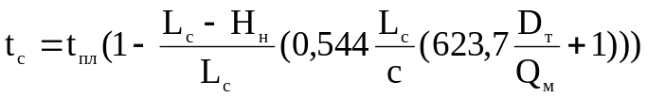, (1)
где t_{пл} – пластовая температура, ° С;
L_{с} – глубина скважины, м;
H_{н} – глубина спуска УЭЦН, м;
c – удельная теплоемкость жидкости, Дж/(кг..К);
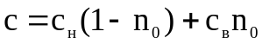, (2)
где c_{н}, c_{в} – соответственно удельная теплоемкость для нефти (2100 Дж/(кг..К)) и воды (4186 Дж/(кг..К));
n₀ – обводненность продукции, доли еденицы;
D_{т} – внутренний диаметр обсадной колонны, м;
Q_{м} = массовый дебит скважины, т/сут.
Для расчета температуры на выходе из установки ЭЦН t_{вых} воспользуемся зависимостью (1), записанной в виде
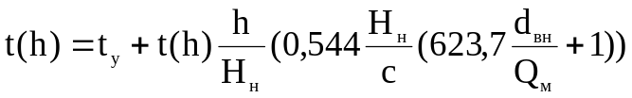, (3)
где h = H_{н}, t(h) = t_{пл} = t_{вых}.
Тогда
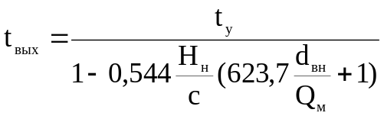, (4)
Таким образом, температура продукции скважины за счет работы погружного агрегата повышается на
Δt = t_{вых} – t_{с}, (5)
Расчитывают вязкость газонасыщенной водонефтяной смеси μ_{t} при текущей температуре t
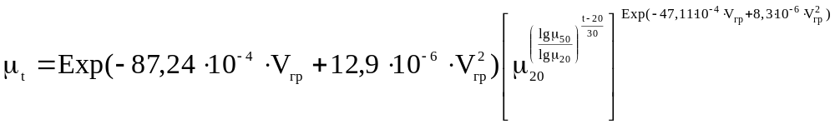, (6)
где V_{гр} – количество растворенного в 1 м³ нефти газа, м³/м³
Количество растворенного газа определяется, как разность между газовым фактором при стандартных условиях (Г_{н.нас}) и количеством газа, выделившегося из нефти при давлении P<P_{н} (Г_{н.св}):
V_{гр} = Г_{н.нас} – Г_{н.св}, (7)

Значение Г_{н.св} можно приближенно установить по формуле К.Б. Аширова и В.Л. Данилова
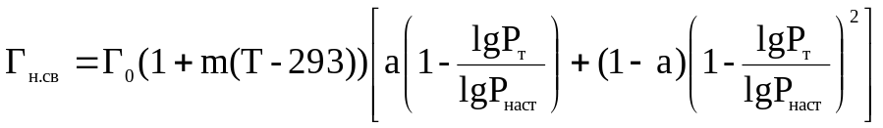, (8)
где m = 29.10⁻⁶ρ_{н.су}Δ_{г} – 0,0231;
a = 5,785 – ρ_{н.су}Δ_{г}10⁻³(4,5-0,00354(T-293));
Г₀ – газовый фактор при стандартных условиях, м³/м³;
ρ_{н.су} – плотность дегазированной нефти при стандартных условиях, кг/м³;
Δ_{г} – относительная плотность газа по воздуху;
T – температура, К;
Р_{т} – давление при температуре T, МПа;
Р_{наст} – равновесное давление насыщения нефти газом при температуре T, МПа.
Значение Р_{наст} при температуре T, которая может отличатся от пластовой, определяется по формуле М.Д. Штофа, Ю.Н. Белова, В.П. Прончука
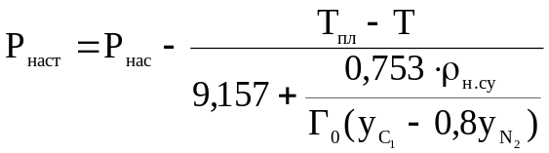, (9)
где T_{пл} и T – соответственно, пластовая и текущая температуры, К;
y_{С1} и y_{N2} – соответственно, объемные доли метана и азота в попутном газе при стандартных условиях, доли еденицы.
Далее по формуле (6) рассчитывают вязкость при температуре в скважине t_{с} и при температуре на выходе из установки ЭЦН t_{вых}, при этом отмечается снижение вязкости за счкт нагрева от работы погружного электродвигателя.

2.4.2 Определение требуемого напора насоса
Для нахождения величины удельной энергии, которая должна быть сообщена жидкости, чтобы на выбранной глубине спуска насоса в скважину была обеспечена норма отбора жидкости, т.е. для согласования характеристики насоса и скважины строится напорная характеристика скважины в зависимости от дебита
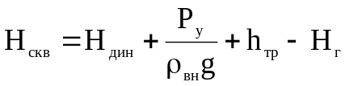, (10)
где H_{скв} – глубина динамического уровня скважины при отборе заданного количества жидкости, м;
P_{у}/(ρg) – устьевое давление, выраженное в метрах столба жидкости, при средней плотности газожидкостной смеси на участке “насос-устье” скважины;
h_{тр} – потери напора на трение, м.
Если нет данных о величине динамического уровня, то его можно определить
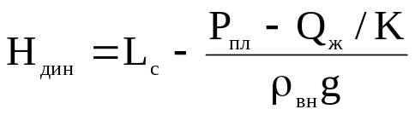, (11)
где ρ_{вн} – плотность газожидкостной смеси на выходе из насоса, кг/м³.
Потери напора на гидравлическое трение в НКТ можно ориентировочно определить из зависимостей для однородной ньютоновской жидкости
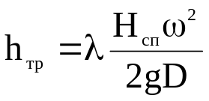, (12)
где H_{сп} – глубина спуска насоса, м;
λ – коэффициент гидравлических сопротивлений;
ω – линейная скорость потока, м/с;
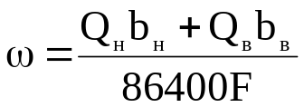, (13)
где F – площадь поперечного сечения НКТ.
Как показывает практика, величина h_{тр} небольшая и обычно составляет 20-40 метров.
Напор, соответствующий газлифтному эффекту в подземных трубах, можно приближенно оценить по формуле
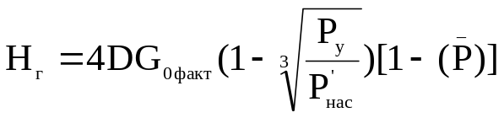, (14)
где D – диаметр лифта, дюйм;
P’_{нас} – давление насыщения после сепарации газа у насоса;
B(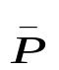) – средняя обводненность продукции в лифте при среднем давлении P=0,5(P_{вн}+P_{ус}).
Для построения напорной характеристики скважины задаются значениями дебита (5–6, начиная от нуля); по расчетным точкам в координатах Q=f(H) строится линия H_{скв}. В дальнейшем на напорную характеристику скважины накладывается характеристика насоса для отыскания точки их пересечения, определяющей такой дебит скважины, который будет равен подаче.
Выбор диаметра НКТ для установок ЭЦН рекомендуется осуществлять в зависимости от дебита скважины (таблица !)

Таблица 18 – Определение диаметра НКТ в зависимости от дебита
Дебит по жидкости, м³/сут | менее 150 | 150 – 300 | более 300
Внутренний диаметр НКТ, мм | 50,3 | 62,0 | 76,0

2.4.3 Подбор и корректировка рабочих характеристик центробежных электронасосов
По кривым типовых характеристик погружных насосов и величинам дебита по жидкости, требуемого напора выбирают несколько насосов, которые обеспечивают необходимый отбор жидкости в области рабочих режимов при условии
0,6 ≤ Q_{ж}/Q_{в.опт} ≤ 1,2, (15)
где Q_{в.опт} - подача насоса по воде в оптимальном режиме.
Точки пересечения характеристик насоса с характеристикой скважины дадут значения подач выбранных насосов по воде.
На практике свойства откачиваемой продукции отличаются от свойств воды; вода с нефтью образует эмульсии; если давление у приема насоса меньше давления насыщения, то в насос попадает свободный газ. Поэтому для повышения точности расчетов необходимо сделать корректировку характеристик насоса на вязкость откачиваемой среды и наличие свободного газа.
Зависимость напора, подачи и КПД насоса от вязкости откачиваемой жидкости учитывается с помощью коэффициентов. С увеличением вязкости в ступени насоса возрастают сопротивления потоку в проточных каналах колеса и направляющего аппарата и потери энергии на вращение дисков колеса в жидкости, трение в пяте рабочего колеса. Все это снижает подачу и напор насоса, КПД насоса и повышает мощность, необходимую для их привода.
При газосодержании на приеме насоса 5–7% и менее влиянием газа на работу насоса можно пренебречь, а пересчет характеристик насоса с воды на эмульсию рекомендуется выполнять по номограммам Ляпкова-Максимова для жидкостей, вязкость которых в пластовых условиях не превышает 0,03–0,05 см²/с.
В качестве вязкостной характеристики продукции нефтяных скважин используется кинематическая кажущаяся вязкость (м²/с)
ν_{э} = μ_{э}/ρ_{вн}, (16)
где μ_{э} – кажущаяся динамическая вязкость эмульсии при соответствующих значениях температуры и скорости сдвига потока, Па*с;
ρ_{вн} – средняя плотность скважинной продукции в каналах рабочих органов насоса, кг/м³;
ρ_{вн} = ρ_{н}β_{н} + ρ_{в}β_{в}, (17)
где β_{н} и β_{в} – соответственно объемно-расходные доли нефти и воды в составе продукции скважины.
Зависимость напора, КПД и подачи насоса от вязкости жидкости можно оценить с помощью коэффициентов
K_{H,Q} = H/H_{в} = Q/Q_{в}, (18)

K_{η} = η/η_{в}, (19)
где H_{в}, Q_{в}, η_{в} – напор, подача и КПД насоса при работе на воде в заданном режиме;
H, Q, η – те же параметры, но при работе насоса на вязкой жидкости.
Коэффициенты K_{H,Q} и K_{η} зависят от числа Рейнольдса потока в каналах центробежного электронасоса
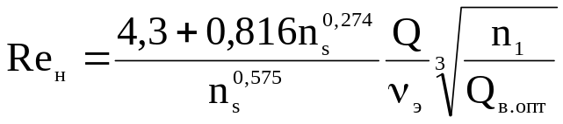, (20)
где n_{s} – коэффициент быстроходности ступени насоса;
n₁ – частота вращения вала насоса, 1/с;
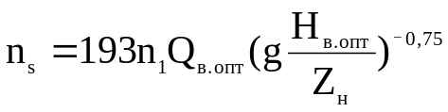, (21)
где Q_{в.опт} – подача насоса на воде в оптимальном режиме, м³/с;
Н_{в.опт} – напор насоса на воде в оптимальном режиме, м;
Z_{н} – число ступеней насоса.
По величине Re_{н} по специальным графикам П.Д. Ляпкова находят значения коэффициентов К_{η} и К_{H,Q} и пересчитывают характеристики насоса с воды на эмульсии. Кроме графического способа определения данных коэффициентов, можно воспользоваться и аппроксимирующими формулами:
1. Для ламинарного режима
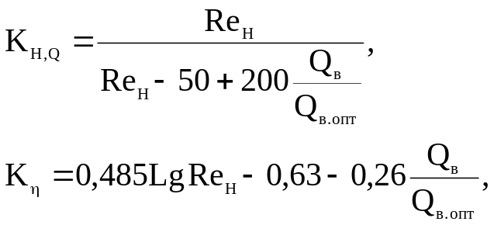 (22)
2. Для турбулентного режима
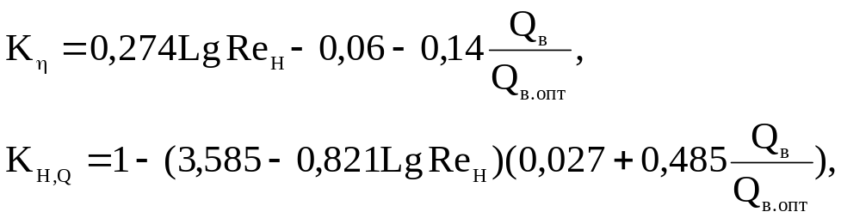 (23)

где Q_{в} – подача насоса на воде при соответствующем режиме, м³/с.
Порядок пересчета характеристик центробежного с воды на свойства эмульсии может быть следующий.
1. Вначале определяются доля воды в продукции скважины при стандартных условиях, тип эмульсии, а с учетом давления в насосе, температуры и газонасыщенности рассчитывается вязкость эмульсии.
2. Определяется средняя температура газожидкостной смеси в насосе.
3. Задаваясь рядом значений Q/Q_{в.опт}, а затем, определив по действительной водной характеристике Q_{в.опт}, находят в соответствии с ранее выбранными значениями (Q/Q_{в.опт})

Q_{i} = (Q/Q_{в.опт})Q_{в.опт}
4. Для полученных значений Q_{i} по характеристикам насоса определяется соответствующее ему Н_{i}.
5. Вычисляется значение коэффициента быстроходности. Если число оборотов вала насоса неизвестно, то оно принимается равным 295 1/с.
6. По определенному числу Рейнольдса для оптимального режима (Q/Q_{в.опт} = 1) находим по формулам (22), (23) значение коэффициента К_{H,Q} для ламинарного и турбулентного режима течение смеси в насосе. Затем из двух значений К_{H,Q} выбирается меньшее.
7. Из формул (18) находится величина Q, соответствующая дебиту насоса на водонефтяной эмульсии.
8. По найденному значению Q находят новое значение Рейнольдса, и затем уточненное значение К_{H,Q}. Эти операции по уточнению коэффициента К_{H,Q} осуществляются до тех пор, пока последующее значение К_{H,Q} не будет отличаться от предыдущего более чем на 0,02.
9. По числу Рейнольдса из пункта 8, соответствующего окончательному К_{H,Q} и значению Q=Q_{в.опт} по формулам (22), (23) определяют величину коэффициента К_{η} опять для режимов течения, из которых выбирают меньшие.
10. Определяется подача, напор и КПД насоса (18), (19), соответствующие режиму Q=Q_{в.опт}.
11. Операции повторяются и для других принятых значений отношений Q/Q_{в.опт}, после чего строится график Q – H, η – Q, Q – N, где N – потребляемая насосом мощность (кВт) при откачке скважинной продукции в выбранном режиме.
Для расчетов величины потребляемой мощности можно воспользоваться формулой
N = 10⁻³*g*Q_{в*}H_{в*}ρ_{вн*}K_{H,Q}²/(η_{в*}K_{η}), (24)
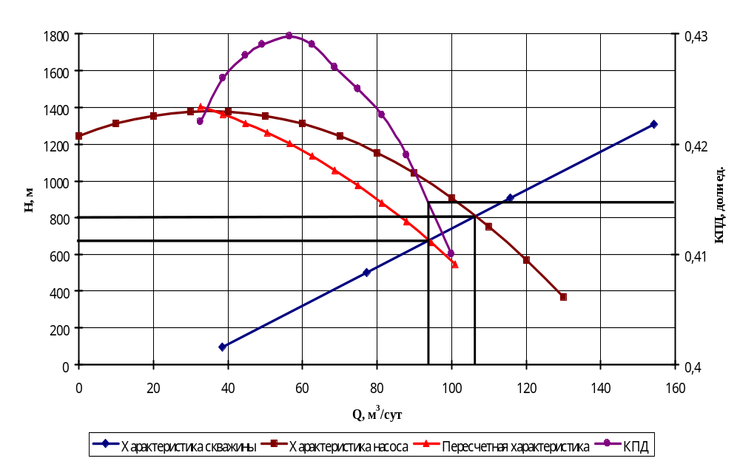
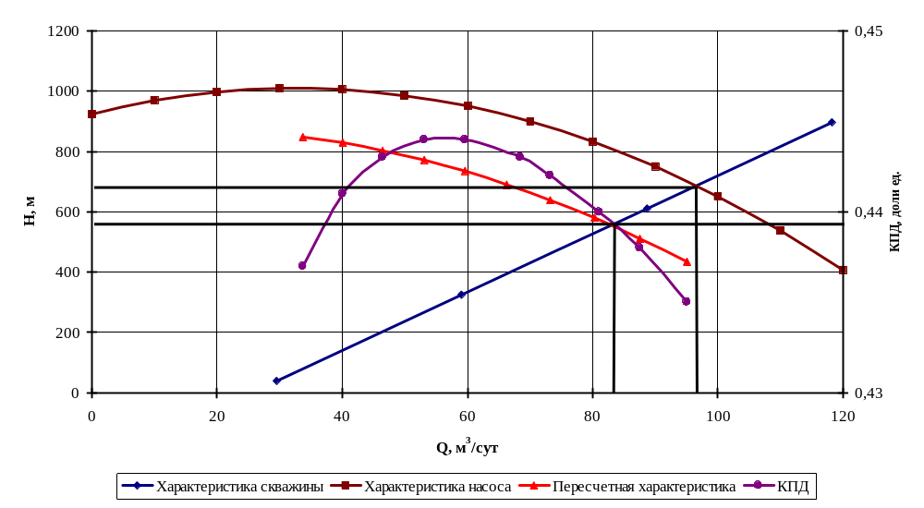 Рисунок 9 – Рабочие характеристики насоса ЭЦН5-80-850 в скважине №2072

Рисунок 10 – Рабочие характеристики насоса ЭЦН5-80-850 в скважине №548
Таблица19 – Показатели работы насосов до и после замены
№  скв. | До замены |  |  |  | После замены
№  скв. | Тип насоса | Дебит по жидкости,  м³/сут. | Глубина спуска  насоса, м | КПД,  % | Тип насоса | Дебит по жидкости,  м³/сут. | Глубина спуска  насоса, м | КПД,  %
1 | 2 | 3 | 4 | 5 | 6 | 7 | 8 | 9
636 | FV-80-320 | 44,00 | 1600 | 44,25 | ЭЦН5-40-950 | 45,5 | 1375 | 36,30
649 | ЭЦН-50-1550 | 35,04 | 1650 | 33,50 | ЭЦН5-40-950 | 37,0 | 1505 | 33,50
686 | ЭЦН-50-1550 | 43,50 | 1600 | 36,90 | ЭЦН5-40-950 | 47,5 | 1390 | 37,00
734 | 1ЭЦН5-125-1300 | 130,00 | 1530 | 53,60 | 1ЭЦН5-130-600 | 136,0 | 1360 | 47,00
738б | ЭЦН-50-1550 | 57,10 | 1650 | 37,00 | ЭЦН5-40-950 | 60,0 | 1450 | 36,90
739 | ЭЦН-50-1550 | 57,10 | 1700 | 36,70 | ЭЦН5-40-950 | 60,0 | 1495 | 37,00
755 | ЭЦН-50-1550 | 52,00 | 1660 | 35,50 | ЭЦН5-80-850 | 55,0 | 1475 | 42,40
758 | ЭЦН-50-1550 | 72,90 | 1620 | 34,50 | ЭЦН5-80-850 | 74,0 | 1365 | 42,80
784 | ЭЦН-50-1550 | 54,00 | 1580 | 36,20 | ЭЦН5-80-850 | 60,0 | 1430 | 43,00
787 | УЭЦН5-50-1300 | 54,00 | 1680 | 36,80 | ЭЦН5-80-850 | 56,0 | 1530 | 43,20
827 | FV-80-320 | 41,80 | 1680 | 44,70 | ЭЦН5-40-950 | 45,0 | 1495 | 36,70
2232 | FV-50-325 | 44,00 | 1640 | 36,15 | ЭЦН5-40-950 | 46,0 | 1475 | 36,15
2072 | ЭЦН5-80-1550 | 96,50 | 1540 | 44,20 | ЭЦН5-80-1200 | 100,0 | 1395 | 41,50
4190 | ЭЦН5-80-1550 | 69,10 | 1530 | 44,35 | ЭЦН5-80-850 | 72,0 | 1385 | 43,00
Продолжение таблицы19
1 | 2 | 3 | 4 | 5 | 6 | 7 | 8 | 9
4209 | ЭЦН-50-1550 | 62,30 | 1620 | 36,50 | ЭЦН5-80-850 | 64,0 | 1285 | 42,80
8260 | ЭЦН5-80-1550 | 102,00 | 1680 | 45,80 | ЭЦН5-80-850 | 107,0 | 1455 | 44,50
8261 | ЭЦН-50-1550 | 85,00 | 1680 | 37,10 | ЭЦН5-80-850 | 90,0 | 1510 | 44,10
8265 | УЭЦН5-50-1300 | 54,00 | 1660 | 36,70 | ЭЦН5-80-850 | 58,0 | 1510 | 43,00
8298 | УЭЦН5-50-1300 | 67,00 | 1600 | 36,60 | ЭЦН5-80-850 | 70,0 | 1465 | 43,30
2086 | УЭЦН5-50-1300 | 28,40 | 1520 | 32,20 | ЭЦН5-40-950 | 31,0 | 1445 | 32,20
2130 | ЭЦН-50-1550 | 46,50 | 1680 | 37,50 | ЭЦН5-40-950 | 50,0 | 1515 | 37,50
2208 | ЭЦН5-80-1200 | 85,50 | 1610 | 45,70 | 2ЭЦН5-130-1200 | 88,0 | 1455 | 34,50
2247 | УЭЦН5-50-1300 | 46,60 | 1650 | 37,55 | ЭЦН5-40-950 | 48,0 | 1505 | 37,55
548 | ЭЦН-50-1550 | 73,90 | 1650 | 37,30 | ЭЦН5-80-850 | 82,0 | 1450 | 43,90
577 | ЭЦН-50-1550 | 40,50 | 1660 | 35,70 | 1ЭЦН5-40-1400 | 40,0 | 1545 | 35,10
602 | ЭЦН-50-1550 | 49,00 | 1710 | 36,50 | 1ЭЦН5-40-1400 | 52,0 | 1525 | 36,20
629 | УЭЦН5-50-1300 | 41,50 | 1680 | 36,65 | ЭЦН5-80-850 | 44,5 | 1540 | 42,70
680 | ЭЦН-50-1550 | 50,70 | 1680 | 37,00 | ЭЦН5-80-850 | 58,0 | 1505 | 43,70
729 | УЭЦН5-50-1300 | 74,90 | 1600 | 37,00 | ЭЦН5-80-850 | 76,0 | 1415 | 43,70
4286 | УЭЦН5-50-1300 | 31,40 | 1650 | 35,70 | ЭЦН5-40-950 | 35,0 | 1490 | 35,90

Как уже говорилось, при газосодержании на приеме насоса до 7% его можно не учитывать. При увеличении свободного газосодержания напорная характеристика и КПД насоса смещаются влево с резким уменьшением КПД. Для исключения вредного влияния газа целесообразнее предусмотреть установку на вале насоса газового сепаратора конструкции П.Д. Ляпкова или в качестве первых 10-15 ступеней установить рабочие ступени от насоса тех же габаритов, но большей производительности.
По описанной методике осуществим подбор установок ЭЦН для 30 скважин Муравленковского месторождения.
Результаты подбора приведены в таблице 19 и на рисунках 9 и 10, а также в приложениях 1 – 28.

2.5 Рекомендации по повышению эффективности эксплуатации

ЭЦН в скважинах Муравленковского месторождения
Подбор насосов для 30 скважин Муравленковского месторождения показал необоснованность подбора типоразмера насосов для скважин.
Диагностирование условий эксплуатации установок ЭЦН в скважинах Муравленковского месторождения показало, что для увеличения наработки на отказ установок ЭЦН, что возможно при максимально возможном КПД (однако в качестве функции отклика было принято отношение текущего КПД к максимальному КПД насоса по воде для возможности сопоставления, так как насосы имеют различные значения КПД), необходимо осуществлять воздействие на регулируемые параметры (депрессия на пласт, Q_{н}/Q_{ж} и текущий КПД насоса). При замене насоса необходимо учитывать, что установки ЭЦН, имеющие больший КПД будут иметь большую наработку на отказ установки. Также при подборе насосов с отношением Q_{н}/Q_{ж} = 0,6-0,9 и Q_{н}/Q_{ж} = 0,9-1,1 срок наработки на отказ будет больше. При спуске в скважину насоса большей производительности (что приведет к снижению забойного давления) также позволит увеличить наработку на отказ УЭЦН. Рекомендуется провести замену насосов в 17 скважинах (отмечены "-" в таблице 17).
Как видно на Муравленковском месторождении можно оптимизировать работу УЭЦН путем продления такого показателя, как наработка на отказ, что приведет к снижению числа ремонтов установок ЭЦН.

